3 РОЗРОБКА СИСТЕМИ ЛЮДИНО-МАШИННОЇ ВЗАЄМОДІЇ З ВИКОРИСТАННЯМ МОВНИХ КОМАНД

За виконаним аналізом теми розпізнавання мовних команд у першому розділі та розробленої методики у другому розділі було реалізовано систему ЛМВ з використанням мовних команд для підтвердження ефективності розробленої методики.

3.1 Розробка варіантів використання системи

Згідно з усіма можливими варіантами використання системи, було створено діаграму прецедентів, що зображена на рис. 3.1.
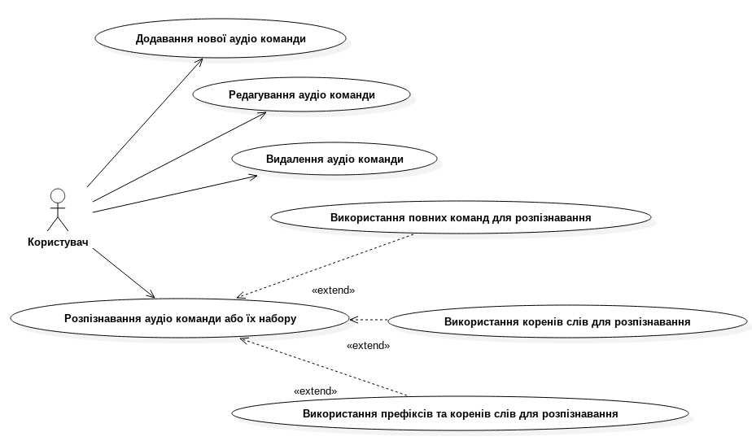
Змін
Лист
№ докум.
Підпис
Дата
Лист
ІС КРМ 122 035 ПЗ
Рисунок 3.1 — Структурна схема системи при використанні повних команд при розпізнаванні

Як видно з наведеної діаграми, робота з аудіо командами представлена досить широко: можна виконувати додавання нової команди з якомога більшою кількістю екземплярів її промовляння для збереження адекватного рівню розпізнавання команди, а також редагування вже існуючих команд та видалення тих, що є непотрібними.
Розпізнавання команд відбувається різними способами, при цьому у якості даних для порівняння використовуються одне з трьох можливих елементів, у роботі з кожним з яких є свої переваги та недоліки.

3.2 Розробка внутрішньої структури системи

Було розроблено інформаційну систему ЛМВ за допомогою мовних команд для реалізації методики розпізнавання команд. Структурна схема системи з використанням повних команд зображена на рис. 3.2.

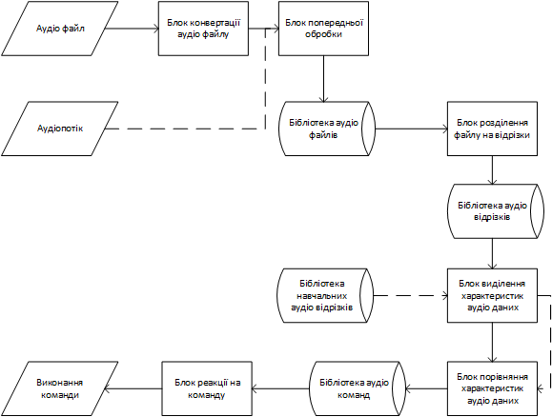

Рисунок 3.2 — Структурна схема системи при використанні повних команд
Розпізнавання у розробленій системі може відбуватися одним з трьох основних способів: за допомогою повних аудіо команд, за допомогою визначення лише кореню з команди або за допомогою визначення команди за префіксом та коренем слова.
Структурна схема системи з розпізнаванням команд за допомогою префіксів та коренів команди зображена на рис. Г. Система з використанням лише коренів команд є майже ідентичної до попередньої, єдина різниця у використанні замість бібліотеки частин слів бібліотеки коренів команд.
Вхідними даними для програми можуть бути аудіосигнал, отриманий, наприклад, з мікрофону або аудіо файл. Підтримуються наступні формати аудіо файлів у якості вхідних даних для розробленої інформаційної системи: wav, mp3, ac3, aac та ogg.
Блок конвертації аудіо файлу використовується, якщо вхідними даними є аудіо файл, але формат його відрізняється від файлу wav, з яким відбувається робота у подальшому виконанні. Вхідними даними для цього блоку можуть бути тільки формати аудіо, які підтримуються розробленою системою. У блоці попередньої обробки виконується зменшення рівню шуму та видалення з аудіосигналу надлишкових даних, які не грають великої ролі у розпізнаванні та майже не сприймаються людським слухом. Це необхідно для зменшення кількості оброблюваних даних та прискорення їх обробки та розпізнавання команд.
Бібліотека аудіо файлів є колекцією елементів, яка працює з аудіо файлами або аудіосигналами. Це дані з невідомою внутрішньою структурою, тобто вони можуть містити декілька команд або не містити жодної.
Блок розділення файлу на відрізки займається проблемою, коли у файлі знаходиться декілька команд одразу. Файл ділиться на відрізки, між якими є тиша, яка продовжується певну кількість часу.
Бібліотека аудіо відрізків створюється після розділення файлу на деяку їх кількість. Ці дані утримують у собі рівно одну аудіо команду, але не обов'язково ця команда є серед відомих команд інтерфейсу.
Блок розділення аудіо відрізку на частини слова знаходить у команді префікс та корінь слова. Вони використовуються лише у другому варіанті розпізнавання команд системою.
Бібліотека навчальних частин слів є колекцією префіксів та коренів команд, за допомогою яких виконувалося навчання системи. Якщо користувач захоче додати нові команди до системи керування комп'ютером, ці дані про команду будуть добавлені у базу даних для можливості подальшого їх розпізнавання. Для адекватного розпізнавання користувачу слід виконати додавання додаткових варіантів промовляння цієї команди.
Блок виділення характеристик аудіо даних може приймати на свій вхід елементи з бібліотеки аудіо файлів, також з бібліотеки відрізків та частин слів. На виході цього блоку є одні з багатьох характеристик аудіо даних, наприклад їх спектрограма або мел частотний кепстральний коефіцієнт.
Змін
Лист
№ докум.
Підпис
Дата
Лист
ІС ЗНПП 122 006 ПЗ
Блок порівняння характеристик аудіо даних приймає на вхід ці характеристики та порівнює з відповідними характеристиками аудіо даних у базі, завдяки яким проводилося навчання системи. Вихідним елементом є розпізнана команда з бібліотеки аудіо команд. Якщо жодна команда не має схожих характеристик з оброблюваною, користувач може добавити цю команду у базу в якості нової.
Змін
Лист
№ докум.
Підпис
Дата
Лист
ІС ЗНПП 122 006 ПЗ
Бібліотека аудіо команд вміщає в себе усі команди, що можуть бути розпізнані системою. У кожної команди є певна дія або реакція, яка виконується при її розпізнаванні.
Блок реакції на команду виконує взаємодію з операційною системою та реагує на кожну з розпізнаних команд. У кожної команди є параметр важливості, а саме шкоди, до якої може призвести неправильне розпізнавання саме цієї команди. Тобто, коли розпізнається ця команда, але насправді на аудіосигналі немає такої команди. Отже при великій важливості команди та малій схожості цих команд є велика ймовірність, що команда не буде виконана. Адже краще буде, якщо користувач повторить команду більш чітко, ніж неправильно розпізнати команду, яка може бути небезпечною для даних користувача. Наприклад, при розпізнаванні команди «виконати виділення», що можна з легкістю прийняти за команду «виконати видалення» і видалити важливі документи. Тому і був створений параметр важливості команди.
Бібліотека навчальних аудіо відрізків є колекцією аудіо даних з бази, які використовуються при розпізнаванні команд за допомогою повних слів без скорочень до кореня тощо.
Блок обробник аудіо бази даних виконує усю роботу з базою даних, у якості якої виступає MongoDB через свою малогабаритність та швидкість взаємодії, що є критичним у подібній інформаційній системі.

3.3 Розробка алгоритмів функціонування системи

Аудіо дані можна отримати з мікрофону або з файлу. Алгоритм отримання аудіосигналу з мікрофону зображено на рис. 3.3. Коли виникає звук на аудіосигналі, запис якого відбувається за кожною секундою, ці дані записуються у пам'ять разом з усіма іншими даними до того моменту, коли на наступній ділянці сигналу не буде нічого, окрім тиші.
Далі цей отриманий аудіосигнал передається на поділ за тишою для відділення можливих команд. Усі команди будуть розпізнані послідовно, або не будуть, в залежності від якості отриманого сигналу.
Якщо відбулося виділення хоча б одної команди, вона передається на обробку та розпізнавання, адже на сигналі може бути не тільки команди та тиша, а також і шум, що може спричинити помилкове спрацьовування системи. Така обробка сигналу буде проводитися до моменту закінчення використання мікрофону користувачем.

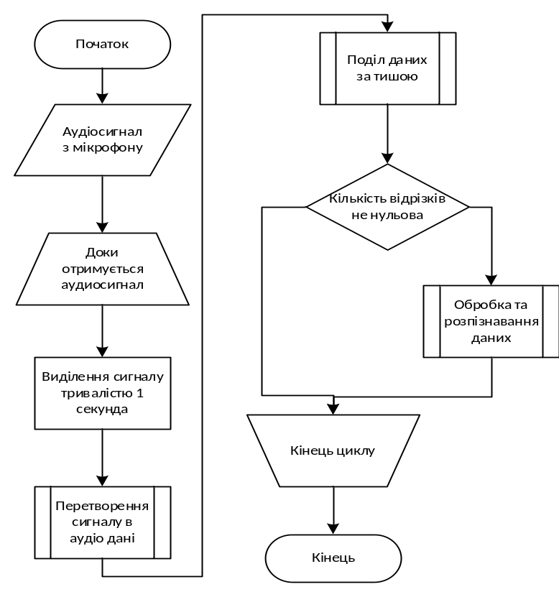
Рисунок 3.3 — Алгоритм отримання аудіо даних з мікрофону

Поділ аудіо файлів за тишою є важливим для визначення присутності команди в даних, він зображений на рис. 3.4.

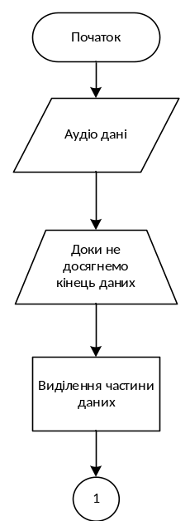
Рисунок 3.4 — Алгоритм поділу аудіо даних за тишою, аркуш 1
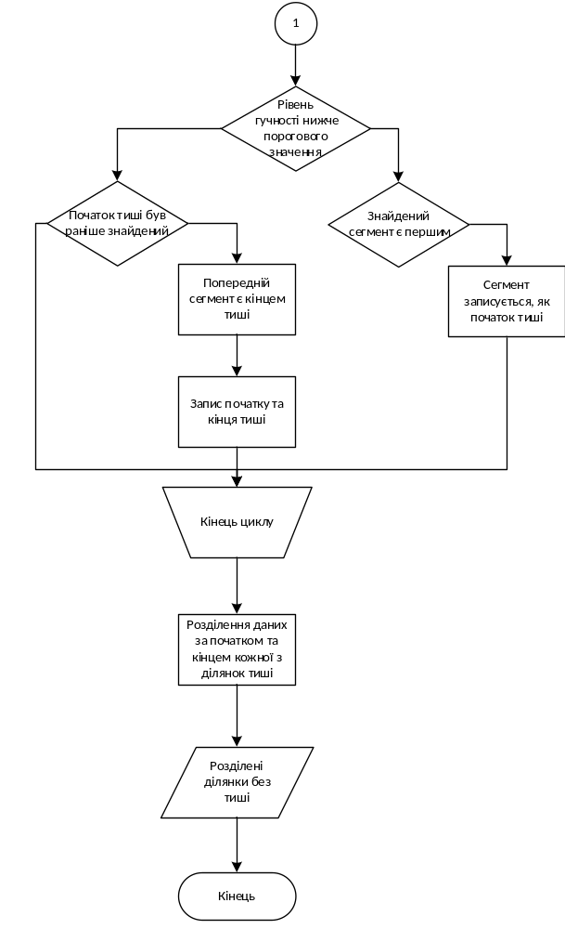
Рисунок 3.4 — Алгоритм поділу аудіо даних за тишою, аркуш 2

Алгоритм шукає початок та кінець ділянок тиші, яка менше деякого порогового значення, а потім видаляє цю тишу з аудіо даних. При цьому зазвичай залишається деяка невелика кількість тиші або додається власноруч для збільшення розуміння слова при прослуховуванні.
Це дозволяє розділити багато команд на аудіосигналі або аудіо файлі. Для цього між командами повинні бути зроблені паузи не меншої тривалості, ніж деяке порогове значення, яке задається у налаштуваннях системи.
Наступний алгоритмом, що виконує основну функціональність системи, а саме розпізнавання команди зображено на рис. Г. Необхідність зменшення об’єму даних виникає тоді, коли у налаштуванні вибраний цей пункт. Не всі дані необхідні для розпізнавання, звичайно їх більше, ніж потрібно. Деякі дані можуть навіть погано вплинути на розпізнавання через те, що вони несуть інформацію про людину, яка говорить, її унікальні характеристики промовляння звуків, темп мовлення тощо. Отже видалення надлишкової інформації може покращити розпізнавання команд у деяких випадках у залежності від якості вхідних аудіо даних.
Ще одною головною функцією системи є можливість додавати власні команди для використання, як інтерфейс ЛМВ. Алгоритм додавання команди представлений на рис. 3.5.
Згідно з алгоритмом, під час виконання додавання команди у базу даних, у першу чергу перевіряється чи є подібна команда у системі, тобто застосовується спроба розпізнати цю команду.
Якщо розпізнавання вдалося, то користувач попереджається про її наявність та робить вибір: продовжити додавання команди, при цьому нова команда створена не буде, а усі екземпляри еталонів, що він надасть, будуть добавлені до вже існуючої команди; або припинити додавання команди, що спричинить видалення вже доданого екземпляру еталона.
Невдале розпізнавання команди означає, що нова команда буде створена у базі даних. Після цього користувач повинен надати достатню кількість екземплярів еталонів команди для забезпечення більшої адекватності та достовірності розпізнавання.
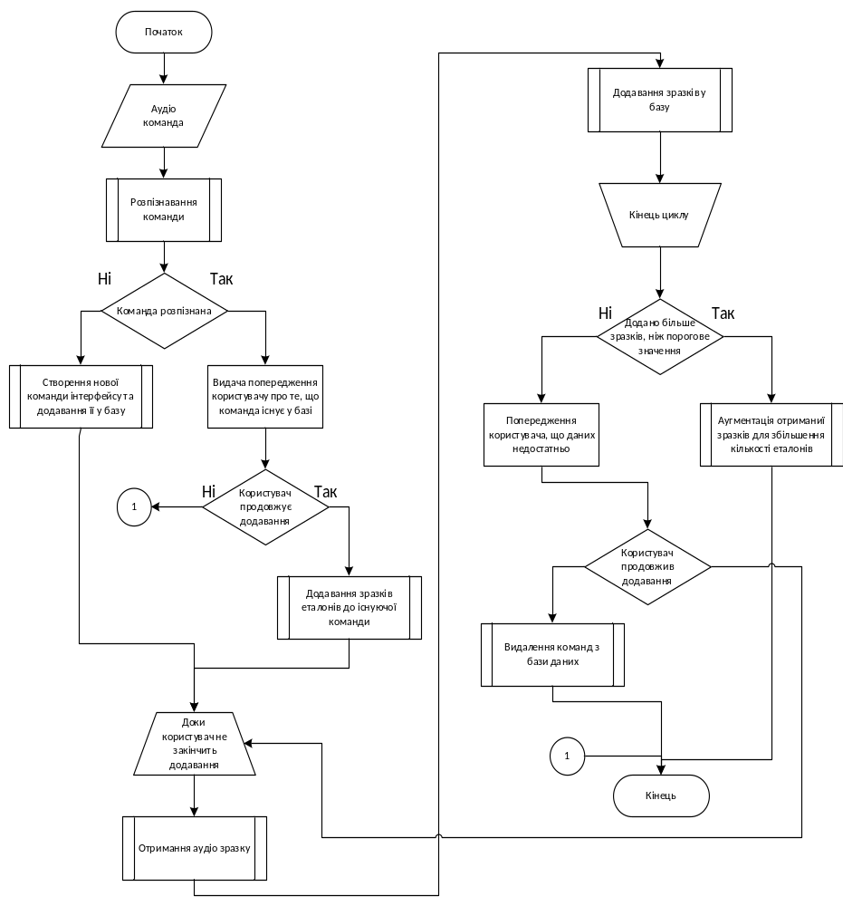
Рисунок 3.5 — Алгоритм додавання команди у систему

Якщо еталонів недостатньо, користувач буде повідомлений про це та повинен буде надати додаткові еталони або відмінити усі внесені зміни, тобто видалити створену нову команду та усі її екземпляри промовляння.

3.4 Розробка класової структури системи

Усі класи системи можна умовно розділити на три групи:
- entities — ті, що є сутностями представлення аудіо даних;
- libraries — ті, що є колекціями для роботи з сутностями даних;
- performers — ті, що виконують певну діяльність, яка залежить від необхідності виконати обробку або зробити щось інше з початковими даними;
Коротка характеристика класів та їх ролі в розробленій інформаційній системі, яка зображена на рис. Д:
AudioConvertor — виконує конвертацію аудіо файлів з одного формату на інший.
Змін
Лист
№ докум.
Підпис
Дата
Лист
ІС ЗНПП 122 006 ПЗ
AudioLibrary — загальній клас, від якого наслідуються усі інші сутності бібліотек. Є колекцією з даними, дає змогу зберігати та оброблювати дані різних класів.
AudioFilesLibrary — бібліотека файлів або аудіосигналів. Дає змогу завантажити файл з жорсткого диску або отримати дані з аудіопотоку, також підтримує одночасне додавання багатьох файлів.
AudioUnitsLibrary — бібліотека аудіо частин, яка дає змогу отримати дані з бази або розділенням файлу.
DividedUnitsLibrary — бібліотека коренів та префіксів. Дає можливість завантажити дані з бази або розділити аудіо частини на компоненти слів.
AudioCommandsLibrary — бібліотека команд, які підтримує система. Вони завантажуються з бази системи.
AudioEntity — загальній клас для сутності аудіо даних, від якого наслідуються усі інші.
AudioFile — сутність файлу або аудіопотоку з даними.
AudioUnit — сутність аудіо частини.
Root — сутність кореню слова.
Prefix — сутність префіксу слова.
AudioCommand — сутність аудіо команди. На відміну від усіх попередніх сутностей, клас не наслідується від AudioEntity, бо в цій сутності немає безпосередньо аудіо даних.
AudioPreprocessor — виконує попередню обробку аудіо даних для зменшення їх об’єму та поліпшення розпізнавання.
AudioFeatureExtractor — виконує отримання вихідних характеристик за різними параметрами з аудіо даних.
AudioRepresentator — виконує показ даних у вигляді графіків у двомірному та тримірному просторі.
AudioDataComparator — виконує порівняння поданих характеристик від двох сутностей та знаходить ті, що схожі. Вихідним параметром є розпізнана команда для інтерфейсу.
Змін
Лист
№ докум.
Підпис
Дата
Лист
ІС ЗНПП 122 006 ПЗ
GUICreator — клас відповідає за створення та роботу з графічним інтерфейсом користувача. За допомогою нього з’являється можливість використання усіх функцій системи. Взаємодія з ними можлива завдяки об'єкту класу MainProcessor.
MainProcessor — працює з усіма іншими класами за допомогою створених об'єктів цих класів. Він отримує дані з графічного інтерфейсу та передає до інших класів на обробку. Таким чином відбувається внутрішня робота системи.

3.5 Послідовність передачі даних між елементами системи

Послідовність передачі даних під час розпізнавання команди розглядалася лише для двох випадків: використання у базі даних повних слів команд та використання частин слів, тобто префіксів та коренів. Третій випадок, де використовуються лише корені слів не розглядався через велику схожість на другий випадок. Передачу даних при першому випадку зображено на рис. Е, другий випадок — на рис. Є.
Згідно з діаграмою, аудіо файл зчитується з жорсткого диску та передається для конвертації у формат wav, з яким працює система. У даному випадку вважається, що користувач використовує аудіо файли замість аудіосигналу з мікрофону і ці файли мають розширення одного з підтримуваних конвертором форматів, але не wav. Після конвертації файл записується знову на диск у вказану директорію.
Змін
Лист
№ докум.
Підпис
Дата
Лист
ІС ЗНПП 122 006 ПЗ
Потім цей файл зчитується з диску та передається до класу, що виконує попередню обробку даних, тобто зменшує рівень шумової похибки та позбавляється надлишкових даних. Далі файл записується у бібліотеку аудіо файлів, тобто колекцію для зберігання і роботи з ними.
Далі аудіо дані передаються до класу, що виконує поділ усіх даних на частини, між якими є тиша. Тобто кожна з цих частин є можливою командою. Усі розділені частини записуються у бібліотеку аудіо частин (аудіо одиниць). З бази даних зчитуються початкові аудіо частини для їх подальшого порівняння з отриманими частинами.
Потім усі аудіо частині (ті, що отримані з бази даних та ті, що отримані з файлу) подаються до класу, що виконує генерацію та вилучення характеристик з даних. Це дозволяє оцінити схожість даних за різноманітними параметрами та вибрати найбільш схожу команду.
Ці характеристики подаються до класу, що зрівнює схожість кожної з пар аудіо частин різними способами та визначає найбільш схожу команду або визначає, що такої команди в базі даних немає.
Отримана команда подається до класу, що виконує дію, пов'язану з цією командою. Дія безпосередньо залежить від операційної системи, на якій використовуються система.
Передача даних при використанні частин слів досить схожа на використання повних команд. Різницею є те, що аудіо частини не є найменшим представником аудіо даних. Це місце займають корені та префікси слів.
Вони отримуються шляхом подальшого ділення аудіо частин за допомогою спеціального класу. Ці частини слова зберігаються у бібліотеці частин слів та саме з них отримуються вихідні ознаки для порівняння за допомогою ДЧ.
У базі даних записані ці початкові частини слів, вони використовуються тим же чином, що і аудіо частини у попередньому випадку. Після порівняння обирається найбільш схожі частини слова, при цьому ці частини відповідають певній команді. Таким чином виконується розпізнавання.
На рис. 3.6 зображена передача даних при редагуванні команди. Редагування відбувається лише під час показу списку команд, тому необхідно спочатку вибрати цей пункт меню, а потім редагування безпосередньо необхідної команди.

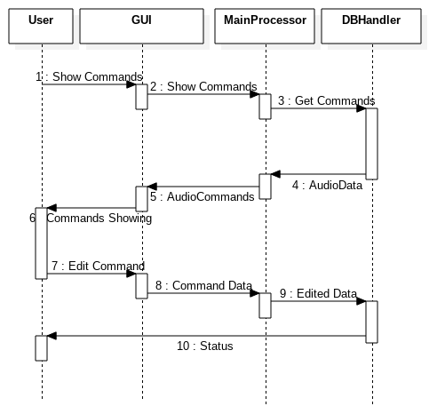
Рисунок 3.6 — Передача даних для функціональності редагування команди

На рис. 3.7 передачу даних при додаванні нової команди у систему:
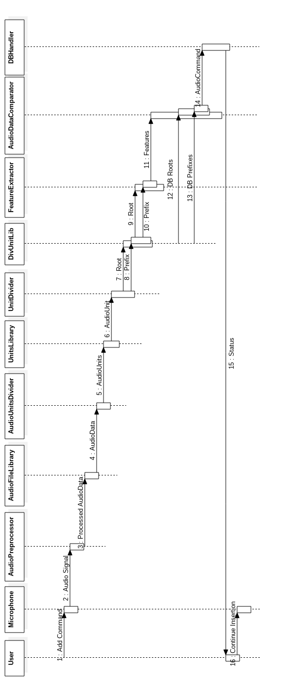
При цьому спочатку відбувається спроба розпізнати цю команду, а потім, в залежності від результатів розпізнавання, відбувається додавання її у базу даних.

3.6 Інструкція з користування системою

3.6.1 Загальний вигляд графічного інтерфейсу системи

Робота користувача з програмою починається з відкриття головного вікна системи. Воно має різний вигляд в залежності від налаштувань програми. Вигляд за замовчуванням представляю собою звичайний заголовок, головне меню та дві кнопки для розпізнавання команд: кнопка, яка активує роботу з мікрофоном та кнопка, що починає діалог пошуку та відкриття файлу з жорсткого диску користувача. Головне вікно програми за замовчуванням для режиму «Розпізнавання» представлене на рис. 3.3:

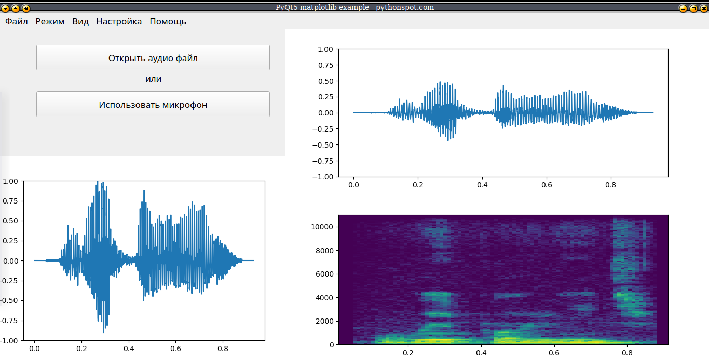
Рисунок 3.3 — Головне вікна за замовчуванням для режиму «Розпізнавання»

Основна взаємодія з системою відбувається за допомогою головного меню. На вкладці «Файл» можна побачити наступні варіанти взаємодії:
- «відкрити» — відкриття файлу з жорсткого диска користувача;
- «закрити» — зупинити роботу з файлом та зробити головне вікно системи таким, яке воно було до відкриття файлу;
- «відкрити директорію» — завантажити усі файли з директорії для розпізнавання;
- «вихід» — вихід з програми.
Вкладка «Вид» має наступні варіанти взаємодії:
- «показати хвильовий сигнал» — показати хвильовий графік за даними з тестового файлу у головному вікні;
- «показати спектрограму» — показати графік спектрограми даних;
- «показати порівняльну ознаку» — показати графік за ознакою, яка у цей момент використовується для розпізнавання команд.
Вкладка «Режим» дає можливість переключатись на різні режими роботи системи, їх існує три:
- «розпізнавання» — стандартний режим роботи системи, де розпізнається команда та, у залежності від налаштування, виконується якась дія чи лише видається повідомлення про розпізнану команду;
- «додавання» — додавання нової команди у базу, вона потребує обов'язково зробити декілька зразків промовляння команди для подальшого адекватного її розпізнавання;
- «показ списку» — виконується показ списку усіх команд з можливістю видалення або редагування кожної з них.
Вкладка «Налаштування» дає можливість працювати з налаштуваннями системи:
- «редагування» — виконується відкриття вікна з користувальницькими налаштуваннями, наприклад, обиранням класифікатора для використання;
- «сброс налаштувань» — повернення налаштувань за замовчуванням;
- «імпорт» — завантаження файлу з налаштуваннями;
- «експорт» — імпортування налаштувань у файл за вибором користувача з можливістю подальшого використання.
Вкладка «Допомога» дає коротку характеристику з використовуваних ознак для виділення з аудіо файлів та використовуваних класифікаторів для розпізнавання команд у системі.

3.6.2 Приклад виконання функції розпізнавання команди з аудіо файлу

1) відкрити головне вікна системи, у меню «Режим» обрати «Розпізнавання»;
2) у меню «Вид» обрати всі з представлених там варіантів;
3) у меню «Налаштування» обрати пункт «Редагування»;
4) у ньому зняти галочку з пункту «Виконувати реакцію на команду» та натиснути «Зберегти»;
5) натиснути на кнопку «Відкрити файл» у головному вікні;
6) у відкритому діалозі обрати необхідний файл та натиснути кнопку «ОК»;
7) відкриється нове вікно з розпізнаною командою.

3.6.3 Приклад виконання функції додавання нової команди

1) відкрити головне вікно системи, у меню «Режим» обрати «Додавання»;
2) у меню «Вид» обрати всі з представлених там варіантів;
3) натиснути кнопку «Використання мікрофону» та сказати команду;
4) в залежності від того, чи є така команда в базі, буде виданий результат;
5) якщо такої команди немає, виконувати додавання щонайменше ще чотири рази;
6) натиснути кнопку «Завершення додавання»;
7) якщо екземплярів команди добавлено достатньо, вона буде додана у систему.
3.7 Висновки до третього розділу

У результаті виконання третього розділу магістерського дослідження було спроектовано та створено систему людино-машинної взаємодії з комп’ютером, що використовує мовні команди для роботи.
Проектування почалося з аналізу необхідних варіантів використання системи та побудови діаграми прецедентів, що визначила основні можливості використання системи: додавання, редагування, видалення та розпізнавання команд одним з трьох способів.
Наступним кроком при проектуванні стало створення структурної схеми системи для кожного зі способів розпізнавання команд. За цими структурними схемами було створено загальний алгоритм розпізнавання команди.
Подальше проектування складалося з створення класів, що виконують усю функціональність системи та опис їх призначення. Потім за цими даними було створено загальну діаграму класів. Усі класи системи можна розділити на три групи: сутність, що зберігає в собі якісь дані, бібліотека, що працює з сутностями та є колекцією елементів, та класи-виконавці, що безпосередньо виконують якусь функцію.
Наступним було створено діаграми передачі даних для більшого розуміння того, як та куди передаються дані між класами. За допомогою цих діаграм було створено прототип системи, а також було створено графічний інтерфейс користувача для більш зручнішого доступу до даних. Користувачам було надано інструкцію з використання графічного інтерфейсу системи та усіх її функцій з прикладами.

